JAGUAR HAR36TCP ПРИВЯЗЬ С ПОЯСОМ И НОЖНЫМИ ОБХВАТАМИ - 6 ТОЧЕК КРЕПЛЕНИЯ
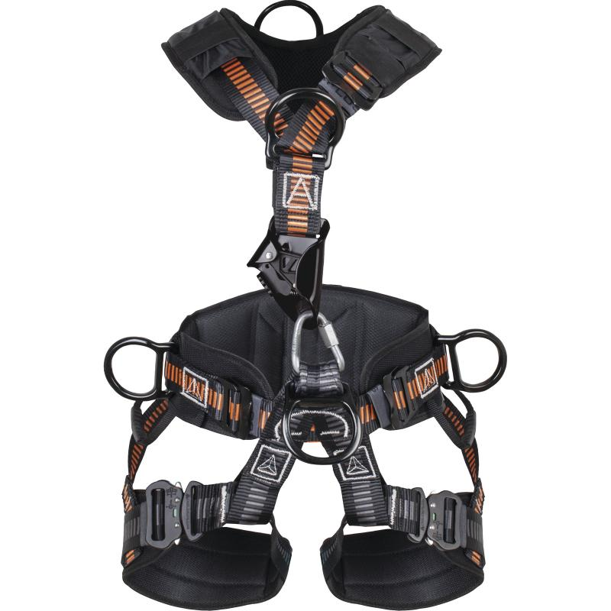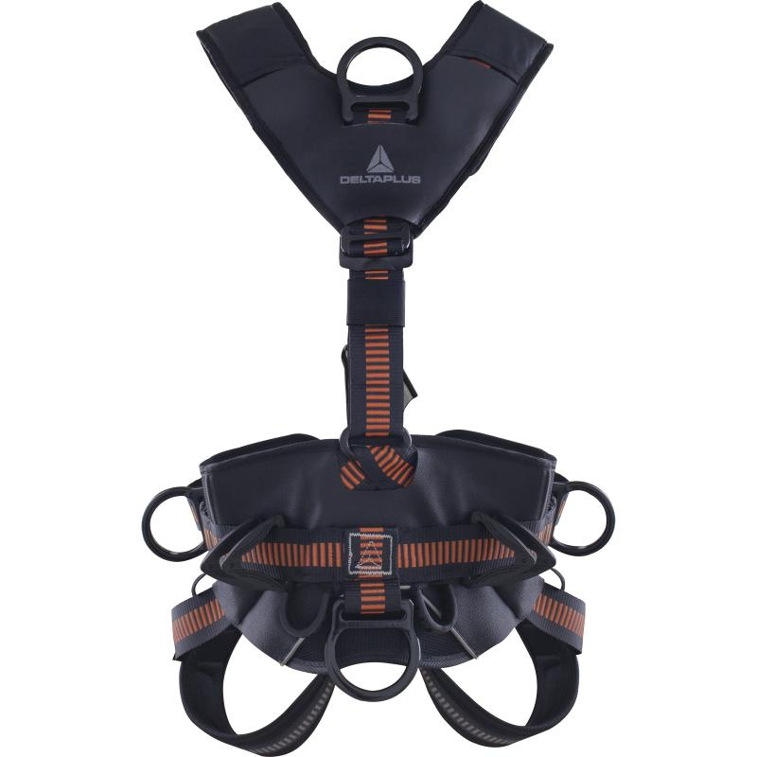
Цвет: черно-оранжевый
Размер: S/M/L, XL/XXL
СПЕЦИФИКАЦИЯ
Привязь с поясом и ножными обхватами (шортами). Привязь соединена с поясом с помощью пряжки сзади и карабина с вентральным блокиратором впереди. Привязь с 2 точками крепления для защиты от падений (спинная, грудная). Материал ремней – полиэстер. Регулировка привязи осуществляется с помощью 4 пряжек на плечевых лямках. Вентральный блокиратор служит в качестве устройства подвешивания на канате. Позиционируемый пояс с термоформованной зоной спины и ножными обхватами. 4 точки крепления на поясе: 2 боковых, спереди и сзади. 2 регулируемые автоматические пряжки на ножных обхватах. 2 разъемные пряжки на поясе, при помощи которых регулируется размер пояса. 2 дополнительные крепежные петли. Мягкие подкладки на спине и ножных обхватах. Испытаны на 150 кг.
Вес – 2,4 кг
ОСНОВНЫЕ ПРЕИМУЩЕСТВА ТОВАРА ДЛЯ ПОЛЬЗОВАТЕЛЯ
Мягкие подкладки на спине, поясе и ножных обхватах
Легкооткрываемые автоматические пряжки на ножных обхватах и поясе
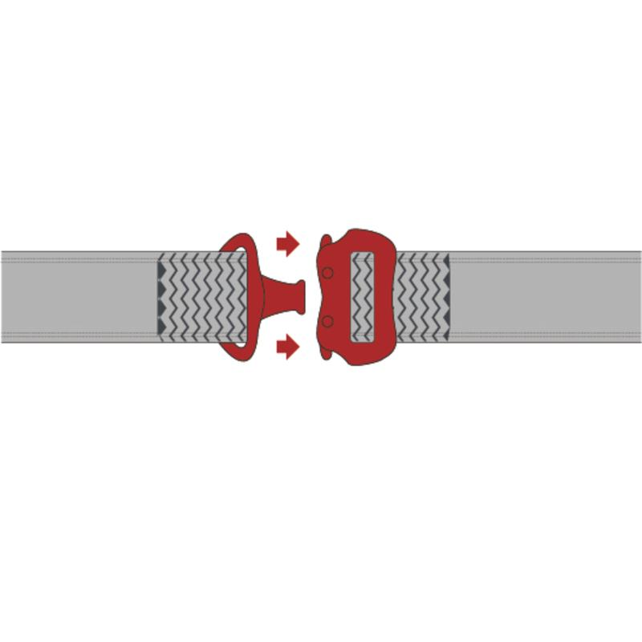

2 дополнительных петли, встроенных в пояс, для крепления снаряжения и инструмента
